INFORMAŢII PERSONALE | Bilavschi George-Aurelian
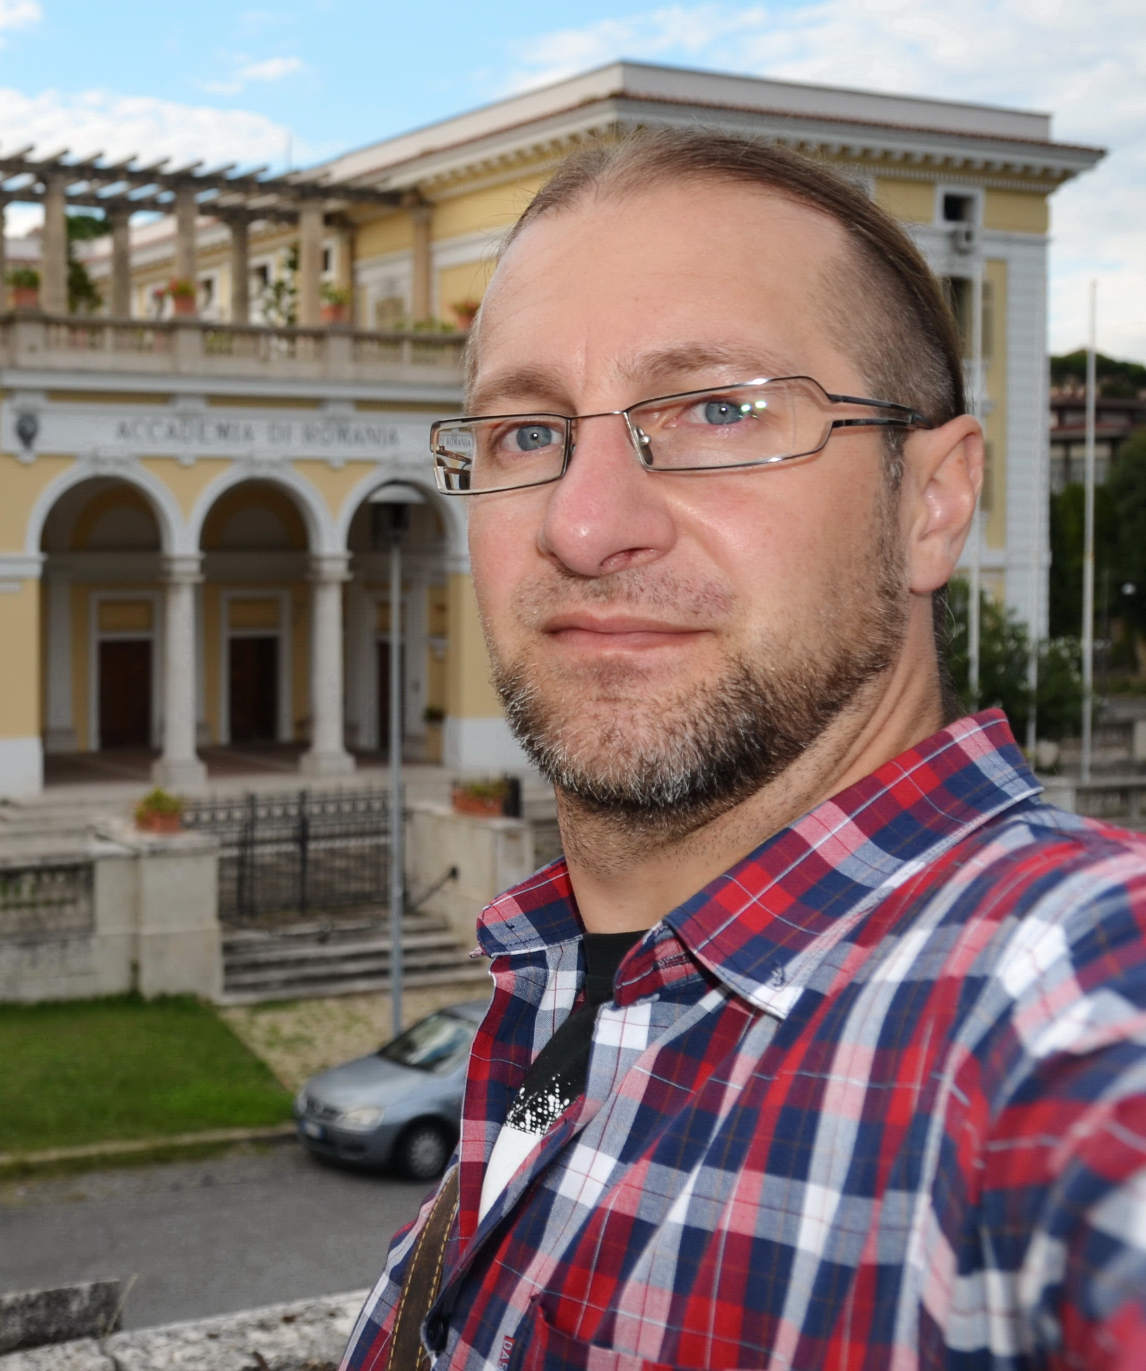 |   Str. Alexandru Macedonski, Nr. 33A, sat Vişan, com. Bârnova, 707041, jud. Iaşi, România
 |  + 40756021689

Bilavschi@arheo.ro
 | Sexul M | Data naşterii 02/05/1976 | Naţionalitatea Română

EXPERIENŢA PROFESIONALĂ

2017-  2013-2016  2005-2013 | Cercetător Ştiinţific II, Dr.  Institutul de Arheologie, Academia Română – Filiala Iaşi, Iaşi; www.arheo.ro  Arheologie şi istorie medievală; economie agrară medievală; spaţiul rural medieval; arheologia peisajului agricol; ceramică bizantină şi medievală; din 2017, arheolog expert, cod AM-S-631  Tipul sau sectorul de activitate: Departamentul de istorie şi arheologie medievală  Cercetător Ştiinţific III, Dr.  Institutul de Arheologie, Academia Română – Filiala Iaşi, Iaşi; www.arheo.ro  Arheologie şi istorie medievală; economie agrară medievală; spaţiul rural medieval; arheologia peisajului agricol; ceramică bizantină şi medievală; din 2008 arheolog expert, cod AM-E-631  Tipul sau sectorul de activitate: Departamentul de istorie şi arheologie medievală  Cercetător Ştiinţific Dr.
2017-  2013-2016  2005-2013 | Institutul de Arheologie, Academia Română – Filiala Iaşi, Iaşi; www.arheo.ro
2017-  2013-2016  2005-2013 | Arheologie şi istorie medievală; economie agrară medievală; spaţiul rural medieval; ceramică bizantină şi medievală; arheologia peisajului agricol; arheolog specialist , cod AM-S-631
2017-  2013-2016  2005-2013 | Tipul sau sectorul de activitate Departamentul de istorie şi arheologie medievală
2002-2005 | Asistent cercetare ştiinţifică
2002-2005 | Institutul de Arheologie, Academia Română – Filiala Iaşi, Iaşi; www.arheo.ro
2002-2005 | Arheologie şi istorie medievală; economie agrară medievală; spaţiul rural medieval; ceramică medievală; arheolog specialist
2002-2005 | Tipul sau sectorul de activitate Departamentul de istorie şi arheologie medievală

EDUCAŢIE ŞI FORMARE

2014-2015  2003-2011 | Bursă postdoctorală “MINERVA – Cooperation for elite career in doctoral and postdoctoral research” project, contract code: POSDRU/159/1.5/S/137832. Proiect finanţat prin European Social Fund through Human Resources Development 2007-2013 Sectorial Operational Programme, Academia Română-Filiala Iaşi.  Doctor în istorie cu teza Unelte agricole din Moldova medievală, coord. ştiinţ. Prof. univ. dr. Victor Spinei, m.c. | Scrieţi nivelul EQF, dacă îl cunoaşteţi
2014-2015  2003-2011 | Universitatea „Alexandru Ioan Cuza”, Iaşi
2014-2015  2003-2011 | Specializarea în istorie şi arheologie medieval; economie agrară medievală
1998-2002 Licenţiat în istorie şi arheologie clasică cu teza Praeparatio evangelica in Dacia: comuniunea simbolurilor religioase, coord. Ştiinţ. Prof. univ. dr. Nelu Zugravu
Universitatea „Alexandru Ioan Cuza”, Iaşi
Specializare în istorie şi arheologie clasică;

1990-1995 Absolvent al Colegiului Naţional „Dragoş Vodă”
Câmpulung Moldovenesc, jud. Suceava
Specializare în filologie-istorie;

COMPETENΤE PERSONALE

Limba(i) maternă(e) | Româna
Alte limbi străine cunoscute | ΙNΤELEGERE |  | VORBIRE |  | SCRIERE
Alte limbi străine cunoscute | Ascultare | Citire | Participare la conversaţie | Discurs oral
Engleza | C1 | C1 | B2 | B2 | B1
 | Scrieţi denumirea certificatului. Scrieţi nivelul, dacă îl cunoaşteţi.
Franceza | B2 | B2 | B1 | B1 | A2
 | Scrieţi denumirea certificatului. Scrieţi nivelul, dacă îl cunoaşteţi.
Niveluri: A1/2: Utilizator elementar - B1/2: Utilizator independent - C1/2: Utilizator experimentat
Cadrul european comun de referinţă pentru limbi străine

Competenţe de comunicare | - competenţe de comunicare dobândite prin experienţa proprie de responsabil/administrator de proiect în mai multe proiecte de cercetare, cu participarea a circa 3-15 membri;

Competenţe organizaţionale/manageriale | - responsabil/membru în 9 proiecte de cercetare, cu participarea a circa 3-15 membri.

Competenţe dobândite la locul de muncă | - o bună cunoaştere a activităţilor de cercetare, a metodologiile de cercetare, coordonare a cercetării prin participare la stagii şi burse de cercetare/schimb de experienţă în Rep. Moldova, Ucraina, Rusia, Bulgaria, Grecia, Polonia, Cehia, Germania, Austria, Danemarca şi Suedia;  - competenţe editoriale: din 2012 secretar de redacţie al revistei Arheologia Moldovei, Ed. Academia Română;  - arheolog expert înscris în Registrul Arheologilor din România, cod AM-S-631;

Competenţe informatice | - operator PC, specialist in Microsoft Office Word, Microsoft Office Excel, Microsoft Office Access, Microsoft Office FrontPage, Microsoft Office Microsoft Office Project, PowerPoint, Web Design, Web Page Management, HTML, Corel, Adobe Photoshop, Map Maker, baze de date, Open Source, File Maker Pro.

Permis de conducere | - Categoria B

INFORMAΤII SUPLIMENTARE

Publicaţii:  Proiecte:  Burse: | - George Bilavschi, Unelte agricole din Moldova medievală, Ed. Istros a Muzeului Brăilei „Carol I” (CNCS B), Brăila, 2016, 488 p.; ISBN: 978-606-654-222-7.  - Ch. J. Halperin, Russian and Mongols. Slavs and the Steppe in Medieval and Early Modern Russia, Victor Spinei, George Bilavschi (eds.), Ed. Academiei Române, Bucureşti, 2007, 348 p. ISBN: 978-973-27-1619-9.  - G. Bilavschi, D. Aparaschivei (eds.), Studia Mediaevalia Europaea et Orientalia. Miscellanea in Honorem Professoris Emeriti Victor Spinei Oblata, Romanian Academy Publishing House, Bucharest, 2018, 650 p.  - D. Aparaschivei, G. Bilavschi (eds.), Studia Romana et Mediævalia Europænsia. Miscellanea in honorem annos LXXXV peragentis Professoris emeriti Dan Gh. Teodor oblata, Istros Publishing House, Brăila, 2018, 484 p.  - George A. Bilavschi, Nomenclatura românească referitoare la uneltele şi utilajul agricol tradiţional, in Arheologia medievală, VII (2008), 2009, p. 9-36.  - G. A. Bilavschi, Terminologia românească referitoare la practicile agricole şi pastorale tradiţionale, in Anuarul Muzeului Etnografic al Moldovei, VIII (2008), 2009, p. 33-68.  - G. Bilavschi, Dinamica economiei agricole din Moldova oglindită în izvoarele veacurilor XIV–XVII, in Arheologia Moldovei (CNCS B), XXXVI, 2013, p. 119-151.  - G. Bilavschi, Spaţiul rural şi agricultura – elemente organice ale economiei medievale: direcţii şi teme de cercetare, în Arheologia Moldovei (CNCS B), XXXVII, 2014, p. 135-155.  - G. Bilavschi, O analiză a vieţii agricole în spaţiul est-carpatic în timpul migraţiilor târzii din secolele XI-XIII: continuitate sau discontinuitate?, în Arheologia Moldovei (CNCS B, Erih Plus,), XXXVIII, 2015, p. 69-94.  - G. Bilavschi, Arheolingvistica spaţiului rural medieval românesc, în Anuarul Institutului de Istorie „A. D. Xenopol” (CNCS B), LI, 2014, Supliment, Interdisciplinaritate şi în cercetarea arheologică şi istorică: teorii, metode, surse, Iaşi, p. 35-57.  - G. Bilavschi, Farming and trading in medieval Moldova: the circulation of products based on historical sources, in: Arheologia Moldovei (revistă indexată în SCOPUS, ERIH PLUS, CNCS B), XLII, 2019, p. 67-86.  ● Grant CNCSIS, cod 746, 2003-2005: Societatea românească din spaţiul est-carpatic în secolele XI-XIII. Aspecte demografice şi culturale; director de proiect prof. univ. dr. Victor Spinei, m. c; responsabil de proiect.  ● Grant al Academiei Romane (GAR), nr. 10, 2004-2005: Realităţi etnico-demografice în spaţiul est-carpatic în secolele XI-XVI. Repertoriul descoperirilor arheologice şi numismatice; director de proiect de prof. univ. dr. Victor Spinei, m. c. ; responsabil de proiect.  ● Grant CNCSIS, cod 247, 2005-2007: Implicaţiile istorice ale descoperirii marelui tezaur de monede medievale de la Iaşi; director de proiect dr. Virgil Mihăilescu-Bîrliba; membru.  ● Proiect CERES, cod 3-83, 2004-2005: Spaţiul est-carpatic – zonă de convergenţă etnică şi culturală de la colonizarea greacă până la cucerirea otomană, director de proiect de Acad. Alexandru Zub; responsabil de proiect IAI.  ● Grant GAR, nr. 8, 2005-2006: Autohtoni şi migratori la Dunărea de Jos în secolele IX-XII; director de proiect prof. univ. dr. Victor Spinei, m. c. ; responsabil de proiect.  ● Grant GAR, nr. 10, 2007-2008: Geneza şi evoluţia vieţii urbane la est de Carpaţi în secolele XIII-XV; director de proiect prof. univ. dr. Victor Spinei, m. c.; responsabil de proiect.  ● Proiect CNCSIS, cod 38, 2006-2007: Platforma de formare şi cercetare interdisciplinară în domeniul arheologiei – Arheoinvest; director de proiect prof. univ. dr. V. Spinei, m. c.; membru.  ● Proiect CNCS PN-II-ID-PCE-2011-2-0054, 2011–2016 - Relaţiile externe ale oraşelor greceşti pontice în perioada elenistică şi epoca romană: o abordare multidisciplinară, director – dr. Victor Cojocaru; membru.  ● Coordonator pentru România a proiectului bilateral polono-român; 2013-2018; Relations between sedentary communities and nomads in the border of christianity during the Middle Ages. The case of the Extra-Carpathian and Danubian area, derulat în cadrul cooperării interacademice dintre cele două ţări.  - 2001: Bursă DAAD în München, Konstantz, Bonn, Bielefeld şi Berlin.  - 2008: bursa “Eugen Lozovanu”; Facultatea de Istorie „Saxo” şi Facultatea de Engleză, Germanistică şi Romanistică din cadrul Universităţii din Copenhaga.  - 2017: The „Menachem H. Elias” Foundation Scholarship, Viena (Institut für Mittelalterforschung (IMAF) - Institute for Research of the Middle Ages; Universität Wien (Institut für Byzantinistik und Neogräzistik, Fachbereichsbibliothek Archäologien und Numismatik, Fachbereichsbibliothek Alte Geschichte);  - 2013: The „Menachem H. Elias” Foundation Scholarship, Viena (Institut für Mittelalterforschung (IMAF) - Institute for Research of the Middle Ages; Universität Wien (Institut für Byzantinistik und Neogräzistik, Fachbereichsbibliothek Archäologien und Numismatik, Fachbereichsbibliothek Alte Geschichte);  - 2019: The „Menachem H. Elias” Foundation Scholarship, Viena (Institut für Mittelalterforschung (IMAF) - Institute for Research of the Middle Ages; Universität Wien (Institut für Byzantinistik und Neogräzistik, Fachbereichsbibliothek Archäologien und Numismatik, Fachbereichsbibliothek Alte Geschichte);  - 2014-2015: Postdoctoral Fellowship “MINERVA – Cooperation for elite career in doctoral and postdoctoral research” project, contract code: POSDRU/159/1.5/S/137832.Project financed from the European Social Fund through Human Resources Development 2007-2013 Sectorial Operational Programme, Romanian Academy-Iasi Branch.

- octombrie-noiembrie 2003: schimb inter-academic la Institutele de Arheologie şi Etnografie din Cracovia, Varşovia şi Łódz ale Academiei de Ştiinţe din Polonia. şi Etnografie din Cracovia, Varşovia şi Poznan ale Academiei de Ştiinţe din Polonia.
- septembrie 2004: schimb inter-academic la Institutele de Arheologie Cracovia, Varşovia şi Wrocłav ale Academiei de Ştiinţe din Polonia.

- septembrie 2005: schimb inter-academic la Institutele de Arheologie şi Etnografie din Cracovia şi Varşovia;

- octombrie-noiembrie 2005: schimb inter-academic la Institutul de Arheologie din Stockholm al Academiei Regale Suedeze de Litere, Istorie şi Antichităţi (The Royal Swedish Academy of Letters, History and Antiquities); la Biblioteca Academiei Regale suedeze a agriculturii şi pădurilor din Stockholm (The Royal Swedish Academy of Agriculture and Forestry); la Muzeul de Istorie Nordică din Stockholm; la Muzeul de Istorie din Visby; Institutele de Arheologie din cadrul Universităţilor din Lund şi Malmö.
- 2005-2019: schimburi inter-academice în Republica Moldova la Universitatea de Stat şi Institutul de Arheologie din Chişinău.
- septembrie-octombrie 2006: schimb inter-academic la Institutele de Arheologie şi Etnografie din Moscova şi Sankt Petersburg ale Academiei de Ştiinţe din Rusia.
- august 2007: schimb inter-academic la Institute for Byzantine and Postbyzantine Studies şi Institute of Balkan Studies din Tessalonic ale Academiei Elene de Ştiinţe.
- aprilie-mai 2009: schimb inter-academic la Institute for Byzantine and Postbyzantine Studies şi Institute of Balkan Studies din Tessalonic ale Academiei Elene de Ştiinţe.
- septembrie 2010 – schimb interacademic în Bulgaria (Sofia, Varna);
- octombrie-decembrie 2011 - schimburi inter-academice în Cehia (Institute of Archaeology from Prague) şi Polonia (the institutes of archaeology from Krakow, Wroklaw, Lodz, Torun, Warsow and Gdansk).

Distincţii: 2018 – premiul Academiei Române „Mihail Kogălniceanu” pentru cartea Unelte agricole din Moldova medievală, Ed. Istros a Muzeului Brăilei „Carol I”, Brăila, 2016, 488 p.
2008 – premiul Academiei Române-Filiala Iaşi, „Gheorghe Brătianu”, pentru lucrarea:, The Great Medieval Coin Hoard of Iaşi (Historical Significance of the Great Medieval Coin Hoard of Iaşi – 2002), V. Mihailescu-Bîrliba (ed.), Bibliotheca Archaeologica Moldaviae, I, Institutul European Press, Iaşi, 2006, 519 p.

Manifestări ştiinţifice Internaţionale: ● International Symposium Aspects of Spiritual Life in Southeastern Europe from Paleolithic to Middle Ages, Iaşi, Octomber 2004.
● International Symposium “Ethnic Contacts and Cultural Exchanges North and West of the Black Sea”, Iaşi, May 2005;
● The Annual Archaeological Seminar on the Department of Archaeology of Lund University (Suedia), An Archaeological Debate on Middle Ages, Lund, November 2005;
● The Annual Meeting of North European Symposium for Archaeological Discoveries, Copenhaga, November 2008;
● International Symposium of National Association of Young Historians of Moldova (ANTIM), Chişinău, April 2008; April 2010.
● The Annual Archaeological Seminar on the Department of Archaeology of Wrokław University (Polonia), An Archaeological Debate on Middle Ages, Wrokław, November 2011;
● Round Table organized by Institut für Romanistik, Universität Wien, December 2013 (within The „Menachem H. Elias” Foundation Scholarship, Wien).
● „Pontica” International Symposium, organized by the Museum of National History and Archaeology of Constanta, la Constanţa, Octomber 2014.
● International Symposium Relations between sedentary communities and nomads on the Extra-Carpathian and Danubian area during the 4th – 14th centuries, Iaşi, April 2015.
● International Symposium Mobility in Research on the Black Sea Region (PN-II-ID-PCE-2011-3-0054 and PN-II-ID-PCE-2012-4-0490 to H2020), Iaşi, July 2015.
● International Conference L’Altra Europa? Lo spazio romeno e la civiltà europea – duemila anni di storia comune, Rome, September 2015.
- Ruralia. Agrarian Technology in the Medieval Landscape, Prague, 2-6 May 2018.
- Simpozionul Internaţional Farming and Trading in Central Europe during Middle Ages, care s-a desfăşurat la Poznan, în perioada 26-27 septembrie 2019.
- Simpozionul Internaţional al Humboldt-Kolleg, Migrations and Identity in European History: Communities, Connections, Conflicts, desfălurat la Iaşi în perioada 26-28 septembrie 2019.
- International Symposium Anthrozoology. Thinking beyond Borders, Iaşi, 1-2 noiembrie 2019.

Şantiere arheologice: - arheolog expert, din anul 2017 (Registrul arheologilor, cod AM-S-631).
- Situl arheologic Dochia, punctele „Sărăţica” şi „La Perdele” (jud. Neamţ) (1999; membru în colectivul de cercetare);
- Situl arheologic Siliştea, com. Români, în punctul „ Pe Cetăţuie” (jud. Neamţ) (2000-2005, 2009-2011, membru în colectivul de cercetare);
- Situl arheologic „Curţile Domneşti” de la Vaslui (2002-2005; membru în colectivul de cercetare);
- Situl arheologic „Curţile Domneşti” de la Suceava (2004, 2006; membru în colectivul de cercetare);
- Situl arheologic Isaccea-Noviodunum, jud. Tulcea (2004-2014, membru în colectivul de cercetare şi conducător al sector);
- Situl arheologic Slava Rusă-Ibida, jud. Tulcea (2012- în prezent, membru în colectivul de cercetare);
- Situl archeologic Oltina, jud. Constanţa (2016 – în prezent), membru în colectivul de cercetare şi conducător de sector;
- Situl arheologic Aegyssus-Tulcea, jud. Tulcea (2017 – în prezent), membru în colectivul de cercetare şi conducător de sector;
- coordonator şi membru în colectivele de cercetare ale unor importante săpături preventive derulate în Municipiul Iaşi: Palas-Ruinele Curtilor Domnesti de la Iasi, Biserica „Trei Ierarhi” – Sala Gotică; „Parcare Magazin Moldova; Str. V. Lupu, 18; Liceul „V. Alecsandri”; Tg. Cucu – „Palatul de Justiţie”; str. Gh. Săulescu, nr. 4 (biserica Tălpălari), str. Sararie, Toma Cozma, Codrescu, Sf. Andrei, Iancu Bacalu, Tanasescu, Trantomir, Trei Ierarhi, Palat, Elena Doamna, str. Crişan, Str. Sf. Atanasie , Casa Ghica-Hotel Petersburg etc.

